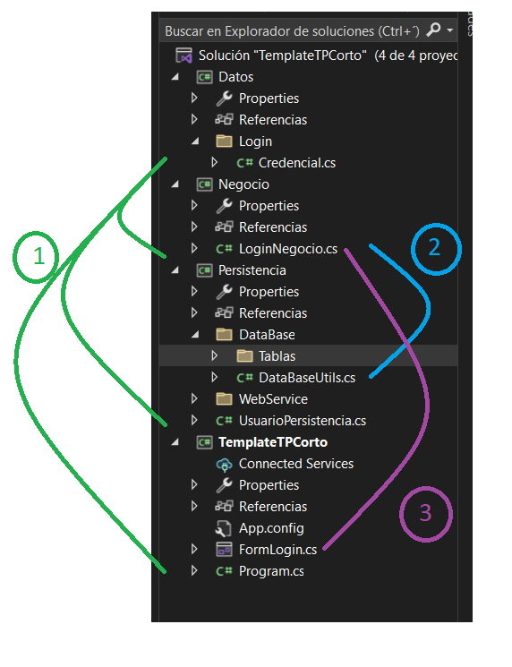

La relación entre las capas es la siguiente:

* Presentación: contiene los Form e interactúa con la capara de Negocio
* Negocio: encargada de aplicar la lógica de negocio. Se comunica con la capa de Presentación y Persistencia
* Persistencia: encargar de acceder a las distintas formas de persistencia que tenga el proyecto. Se comunica con la capa de Negocio
* Datos: es la abtracción de los objectos que recibimos desde la Base de Datos (archivos csv) y los Web Service

Esta relación define el flujo de datos dentro de la aplicación.